**สรุปผลการพัฒนาคุณภาพการบริหารจัดการภาครัฐของ ยศ.ทร. (PMQA)**

๑. การบริหารจัดการภาครัฐ : PMQA หมวด ๓

คณะทำงานย่อย PMQA หมวด ๓

น.อ.หญิง อรัญญา ศรียัพ หัวหน้าคณะทำงาน

น.อ.วิชัย จันทิพย์ รองหัวหน้าคณะทำงาน

น.ท.ปริทัศน์ นิรฉัตรสุวรรณ์ คณะทำงาน

น.ท.ณัฐวุฒิ คล่องนาวา คณะทำงาน/เลขานุการ

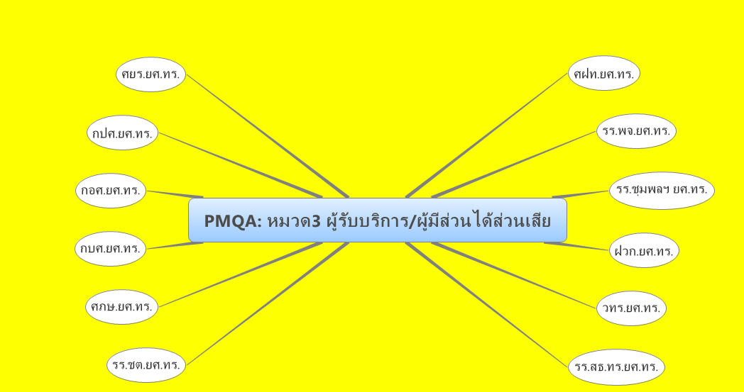

ผลการดำเนินงาน

จัดประชุมฯ จำนวน ๖ ครั้ง

จัดการประชุมพบปะผู้รับบริการ จำนวน ๑ ครั้ง

จัดทำรายงานการประเมินองค์กรด้วยตนเอง หมวด ๓ ประจำปี งป.๖๐

รับตรวจประเมิน ที่ สปช. เมื่อ ๒๒ มิ.ย. ๖๐

ผลการประเมิน ๕๕.๓๐

การดำเนินงาน ปี งป. ๖๑

จัดประชุมฯ จำนวน ๖ ครั้ง

ตรวจเยี่ยมให้คำแนะนำหน่วยต่างๆ จำนวน ๒ ครั้ง

จัดทำรายงานการประเมินองค์กรด้วยตนเอง หมวด ๓ ปี งป. ๖๑

เตรียมการเพื่อรับตรวจประเมิน ปี งป.๖๑

- ๒ -

๒. การบริหารจัดการภาครัฐ : PMQA หมวด ๔

คณะทำงานย่อย PMQA หมวด ๔

น.อ.ปราโมทย์ นงค์ทอง หัวหน้าคณะทำงาน

น.อ.ประภัสสร นาคเจริญ รองหัวหน้าคณะทำงาน

น.อ.หญิง กรแก้ว ตันติเวชกุล คณะทำงาน

น.อ.ณัฐพงศ์ เกิดผลหลาก คณะทำงาน

น.ท.กาญจน์ กุลศรีสมบัติ คณะทำงาน/เลขานุการ

การดำเนินงานที่ผ่านมา

คณะทำงานฯ ได้จัดการประชุมจำนวน ๒ ครั้ง

ครั้งที่ ๑ เมื่อ ๒๒ ธ.ค. ๕๙ เพื่อชี้แจงการทำงานของคณะทำงานฯ และให้ นขต.ยศ.ทร. ดำเนินการวัดและการวิเคราะห์ตัวชี้วัดที่รับผิดชอบ

ครั้งที่ ๒ เมื่อ ๒๐ เม.ย. ๖๐ คณะทำงานฯ ทบทวนปัญหาที่เกิดกับการวัดของหน่วย และเลือกตัวชี้วัดและการวิเคราะห์สำหรับการตรวจประเมินของหมวด 4

ตรวจประเมินที่ สปช.ทร. เมื่อ ๒๒ มิ.ย.๖๐ ผลการประเมินปี ๒๕๕๙ ได้ ๘๖.๕๐ ปี ๒๕๖๐ ได้ ๙๑.๐๐

งานที่จะดำเนินการในปีต่อไป

จัดประชุมการทำงานของหมวด ๔ อย่างน้อย ๒ ครั้งเพื่อรองรับการตรวจในครั้งต่อไป

ข้อเสนอแนะให้คณะทำงาน PMQA ของ ยศ.ทร.

- ควรมีตัวชี้วัดสำหรับวิสัยทัศน์ ของ ยศ.ทร.

- ควรมีตัวชี้วัดที่ท้าทายในทุกกระบวนงานที่สำคัญของหน่วย

...............................................................